Приложение № 2

Уроки, извлеченные из несчастных случаев

УРОКИ, ИЗВЛЕЧЕННЫЕ ИЗ НЕСЧАСТНОГО СЛУЧАЯ |  | 3. Мероприятия  по устранению причин несчастного случая  3.1 Проведен внеплановый инструктаж по охране труда с работниками МУП «ЖКХ «Южное» муниципального образования «Харабалинский муниципальный район Астраханской области» по обстоятельствам несчастного случая.  3.2 Проведена внеплановая специальная оценка условий труда на рабочем месте «Оператор котельных установок 2 разряда» тепловых сетей.  3.3 Проведены системные мероприятия по управлению профессиональными рисками на рабочих местах, связанные с выявлением опасностей, оценкой и снижением уровней профессиональных рисков.  3.4 Введена в штатное расписание должность специалиста по охране труда.
Дата происшествия | 02.01.2025
Наименование организации | МУП «ЖКХ «Южное» муниципального образования «Харабалинский муниципальный район Астраханской области»
Место несчастного случая | Котельная «ПМК-26»,  Астраханская область
Вид происшествия | Термический ожог
- Краткое описание несчастного случая
01.01.2025 в 20:00 оператор котельных установок 2 разряда согласно установленному графику режима работы в МУП ЖКХ «Южное» МО «Харабалинский район» заступил один на ночную смену в котельную «ПМК-26», проверку его состояния здоровья никто не осуществлял. Доклад ночной смены о работе котельной за сутки должен был быть осуществлен в период с 06:00 до 07:00 на пульт дежурного МУП ЖКХ «Южное» МО «Харабалинский район», однако в указанный промежуток времени оператор котельных установок не вышел на связь, не предоставил доклад о состоянии работы котельной «ПМК-26», на телефонные звонки также не отвечал. О данном происшествии дежурным было сообщено директору МУП ЖКХ «Южное» МО «Харабалинский район».
По прибытии в котельную директор обнаружил густой едкий дым, открытого огня от пожара либо возгорания в котельной не наблюдалось, у входа в котельную на полу лежал оператор котельных установок, который был в сознании и тяжело дышал.
При проведении осмотра помещения котельной сотрудником МЧС России по Астраханской области была обнаружена стеклянная бутылка объемом 0,5 литра с жидкостью прозрачного цвета и специфическим запахом алкоголя.
Находясь в состоянии алкогольного опьянения, пострадавший перепутал последовательность запуска котла, в результате чего произошла вспышка паров мазута, которая вызвала сильный ожог тела пострадавшего и последующее задымление помещения котельной.
06.01.2025 пострадавший скончался в реанимационном отделении районной больницы в результате термических ожогов головы, шеи, туловища и конечностей 2–3 степени, общей площадью около 70% поверхности тела, осложнившейся развитием ожоговой болезни.
Согласно справке о результатах химико-токсикологических исследований в крови пострадавшего обнаружен этиловый спирт 0,93 г/л.
2. Причины несчастного случая
2.1 Неудовлетворительная организация производства работ, выразившаяся в допуске к исполнению трудовых обязанностей без прохождения в установленном порядке обязательного предварительного (при поступлении на работу) медицинского осмотра и обязательного психиатрического освидетельствования. Нарушены ст. 22, ст. 76, ст. 214, ст. 220 Трудового кодекса Российской Федерации (далее - ТК РФ).
2.2 Неприменение работником средств индивидуальной защиты. Допуске к исполнению трудовых обязанностей без обеспечения работодателем обязательных средств индивидуальной защиты. Нарушены ст. 22, ст. 214, ст. 216.1, ст. 221 ТК РФ, п. 3, 4, 10, 25 Правил обеспечения работников средствами индивидуальной защиты и смывающими средствами, утвержденных приказом Минтруда России от 29.10.2021 № 766н.
2.3 Неудовлетворительная организация производства работ, в том числе недостатки в создании и обеспечении функционирования системы управления охраной труда, выразившаяся в непроведении системных мероприятий по управлению профессиональными рисками на рабочих местах, связанных с выявлением опасностей, оценкой и снижением уровней профессиональных рисков. Нарушены ст. 22, ст. 214, ст. 217, ст. 218 ТК РФ.
2.4 Нарушение работником трудового распорядка и дисциплины труда, в том числе нахождение пострадавшего в состоянии алкогольного. Нарушен п. 14.1 Правил внутреннего трудового распорядка для работников МУП «ЖКХ «Южное» муниципального образования «Харабалинский муниципальный район Астраханской области».

4. Фото и схема места происшествия

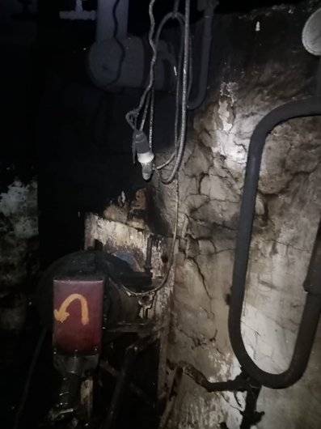
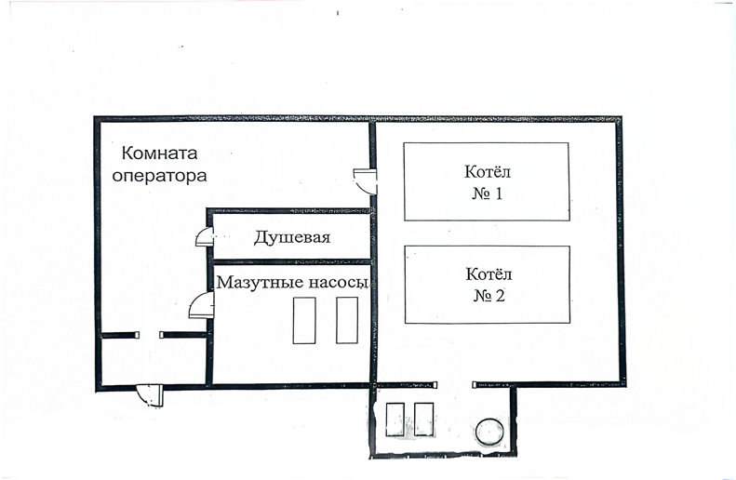

Уроки, извлеченные из несчастных случаев

УРОКИ, ИЗВЛЕЧЕННЫЕ ИЗ НЕСЧАСТНОГО СЛУЧАЯ |  | 3. Мероприятия  по устранению причин несчастного случая  3.1. Проведен внеплановый инструктаж с работниками организации по обстоятельствам и причинам несчастного случая.  3.2. Проведена внеплановая специальная оценка условий труда на рабочем месте электромонтера по обслуживанию подстанции.  3.3. Усилен контроль со стороны должностных лиц предприятия за допуском работников к работам повышенной опасности с оформлением нарядов-допусков.  3.4. Лица, ответственные за безопасную организацию работ в электроустановках, – мастер по эксплуатации оборудования, старший мастер по эксплуатации оборудования, главный инженер, заместитель главного инженера по оперативно-технологическому управлению, направлены на внеочередную проверку знаний правил работы в электроустановках.
Дата происшествия | 04.08.2025
Наименование организации | ООО «Сила Сибири»
Место несчастного случая | Комплектная трансформаторная подстанция (далее – КТП) 201, Красноярский край
Вид происшествия | Поражение электрическим током
- Краткое описание несчастного случая
04.08.2025 в 14:50 диспетчер ООО «Сила Сибири» в телефонном разговоре сообщила мастеру по эксплуатации оборудования, старшему мастеру ООО «Сила Сибири», что отсутствует напряжение на ЯКНО «Максим» и КТП-201.
Получив информацию об отсутствии напряжения, старший мастер ООО «Сила Сибири» в устной форме сообщил электромонтеру 1 по обслуживанию подстанции ООО «Сила Сибири», что бригаде нужно выехать с осмотром на ТП № 20, ЯКНО «Максим» и КТП-201 для уточнения причины аварийного отключения.
В 16:00 бригада прибыла на КТП-201. Член бригады доложил диспетчеру ООО «Сила Сибири» о прибытии бригады на объект и получил от диспетчера разрешение на осмотр КТП-201.
Член бригады 1 открыл дверь РУ-10 кВ КТП-201 заранее полученным у диспетчера под роспись ключом.
Бригада совместно произвела осмотр и проверку наличия/отсутствия напряжения указателем напряжения 6–10 кВ.
На верхних частях предохранителей напряжение было, на нижних нет. Бригадой установлено, что все три предохранителя вышли из строя.
Член бригады 1 по телефону разговоре запросил у диспетчера ООО «Сила Сибири» разрешение на отключение подстанции. Диспетчер в телефонном режиме дал разрешение. Член бригады 2 отключил разъединитель, ножи пришли в разомкнутое состояние. Член бригады 2 извлек предохранители, при этом использовал СИЗ, а именно диэлектрические перчатки и каску с защитным щитком, и закрыл РУ-10 кВ на замок, и сообщил диспетчеру, что предохранители сняты. Член бригады 1 позвонил мастеру по обслуживанию подстанций и сообщил, что все три предохранителя сгорели и об отсутствии запасных предохранителей для установки в РУ-10 кВ КТП-201.
Бригадой был предложен вариант установить плавкие вставки (проволоку) на КТП-201. В ответ мастер и старший мастер кивнули головой, тем самым разрешив установку.
В 17:40 бригада вернулась на территорию КТП-201. Выйдя из машины, член бригады 1 сообщил диспетчеру о прибытии бригады на КТП-201 и готовности к работе. Диспетчер дал разрешение на работу.
Производитель работ (пострадавший) сказал членам бригады 1, 2, что хочет протереть изоляторы, на что член бригады 1 ответил, что в этом нет необходимости, работа выполнялась временно. Член бригады 2 также подтвердил его позицию,
но производитель работ взял ветошь и направился впереди всех
к РУ-10 кВ.
В 17:53 члены бригады 1 и 2, находясь на территории
КТП-201, услышали треск, характерный для электрической дуги. Член бригады 1 подбежал и за одежду вытащил производителя работ из РУ-10 кВ.
После вызова скорой помощи члены бригады 1 и 2 приступили к оказанию первой помощи производителю работ
до приезда скорой медицинской помощи.
В 18:10 врачи скорой медицинской помощи после проведения реанимационных мероприятий констатировали смерть производителя работ.

2. Причины несчастного случая
2.1. Неудовлетворительная организация производства работ, в том числе выразившаяся в нарушении при выполнении работ по протирке опорного изолятора в РУ-10 кВ без оформления наряда-допуска, содержащего мероприятия по безопасному выполнению работ.
2.2. Необеспечение контроля со стороны руководителей и специалистов подразделения за ходом выполнения работы, соблюдением трудовой дисциплины.
2.3. Неприменение работником средств индивидуальной и коллективной защиты.

4. Фото места происшествия

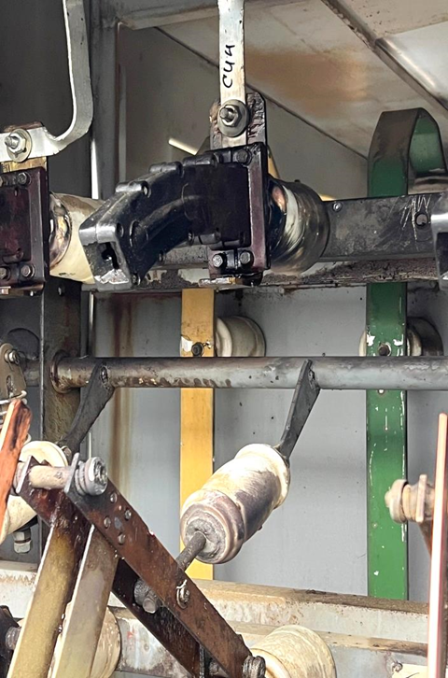
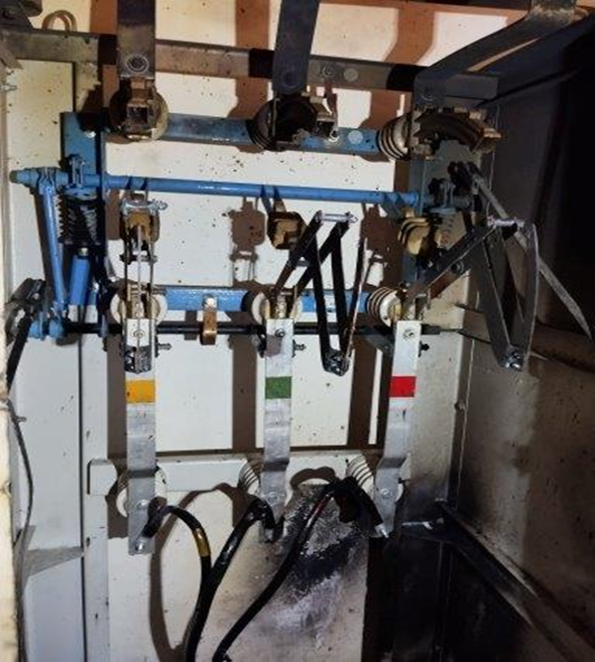

Уроки, извлеченные из несчастных случаев

УРОКИ, ИЗВЛЕЧЕННЫЕ ИЗ НЕСЧАСТНОГО СЛУЧАЯ |  | 3. Мероприятия  по устранению причин несчастного случая  3.1. Доведены до электротехнического персонала ООО «ОЭСК» обстоятельства и причины несчастного случая.  3.2. Проведен внеплановый день охраны труда в структурном подразделении Береговой РЭС ООО «ОЭСК».  3.3. Проведена с персоналом Берегового РЭС техническая учеба на тему: «Организация работ в действующих электроустановках».  3.5. Проведены с персоналом ООО «ОЭСК» внеплановые инструктажи о порядке использования электрозащитных средств, а также о порядке хранения и использования ключей от электроустановок.
Дата происшествия | 28.05.2025
Наименование организации | ООО «Объединенная электросетевая компания»  (далее – ООО «ОЭСК»)
Место несчастного случая | Центральная распределительная подстанция (далее – ЦРП) 10, ячейка секционного разъединителя № 2,  Омская область
Вид происшествия | Поражение электрическим током
- Краткое описание несчастного случая
28.05.2025 в 08:10 ведущим инженером Берегового РЭС ООО «ОЭСК» выдан наряд-допуск № 17, согласно которому бригаде в составе: ответственного руководителя работ (V группа до и выше 1000 В) производителя работ
(IV группа до и выше 1000 В) и двух членов бригады
(IV группа до и выше 1000 В), поручалось проведение работ по ремонту проложенной в земле кабельной линии электропередачи напряжением 10 кВ от ЦРП-10 ячейка № 10 до ТП-6 ячейка № 1 с монтажом соединительных муфт.
В 08:40 после подготовки рабочего места и получения целевых инструктажей бригада была допущена к производству работ. Двери ЦРП-10 были закрыты на замок. Ключи от замка ответственный руководитель работ выложил в бригадный автомобиль, находящийся у здания ЦРП-10.
В 08:50 бригада приступила к земляным работам
по раскопке поврежденной КЛ-10 кВ снаружи здания ЦРП-10. При этом в месте проведения раскопок от ЦРП-10 отходят несколько КЛ-10 кВ.
Освободив от грунта участки КЛ-10 кВ, отходящих от ЦРП-10, у бригады возникли сложности с определением, какая именно КЛ является поврежденной в связи с отсутствием явных признаков повреждения.
В 09:10 производитель работ покинул рабочее место и, взяв из бригадного автомобиля ключ от дверей ЦРП-10, зашел в здание ЦРП-10 с целью визуально определить поврежденную КЛ от ячейки 10 кВ до выхода из ЦРП-10 и далее. О своем решении производитель работ сообщил ответственному руководителю работ.
Примерно в 09:15 ответственный руководитель работ, находившийся в месте проведения земляных работ снаружи ЦРП-10, услышал хлопок внутри ЦРП-10 и побежал в сторону дверей здания ЦРП-10. Дверь ЦРП-10 была открыта. Зайдя в ЦРП-10, ответственный руководитель работ увидел производителя работ, стоящего на коленях перед открытой дверцей нижнего отсека ячейки № 2 секционного разъединителя СР-10-01 завалившегося на левый бок.
Примерно в 09:30 прибывшая бригада скорой медицинской помощи констатировала смерть пострадавшего.
2. Причины несчастного случая
2.1. Приближение пострадавшего к неогражденным токоведущим частям, находящимся под напряжением выше 1000 В, на расстояние менее допустимого.
2.2. Отсутствие надлежащего надзора и контроля со стороны ответственного руководителя работ за соблюдением всеми членами бригады требований безопасности при выполнении работ по наряду-допуску.
2.3. Необеспечение порядка сохранности полученных ключей от дверей распределительных устройств после их выдачи ответственным работникам.

4. Фото места происшествия

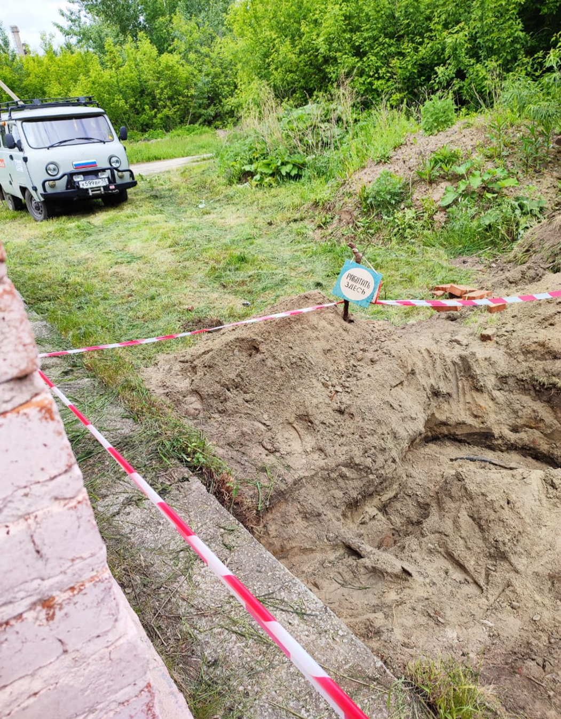
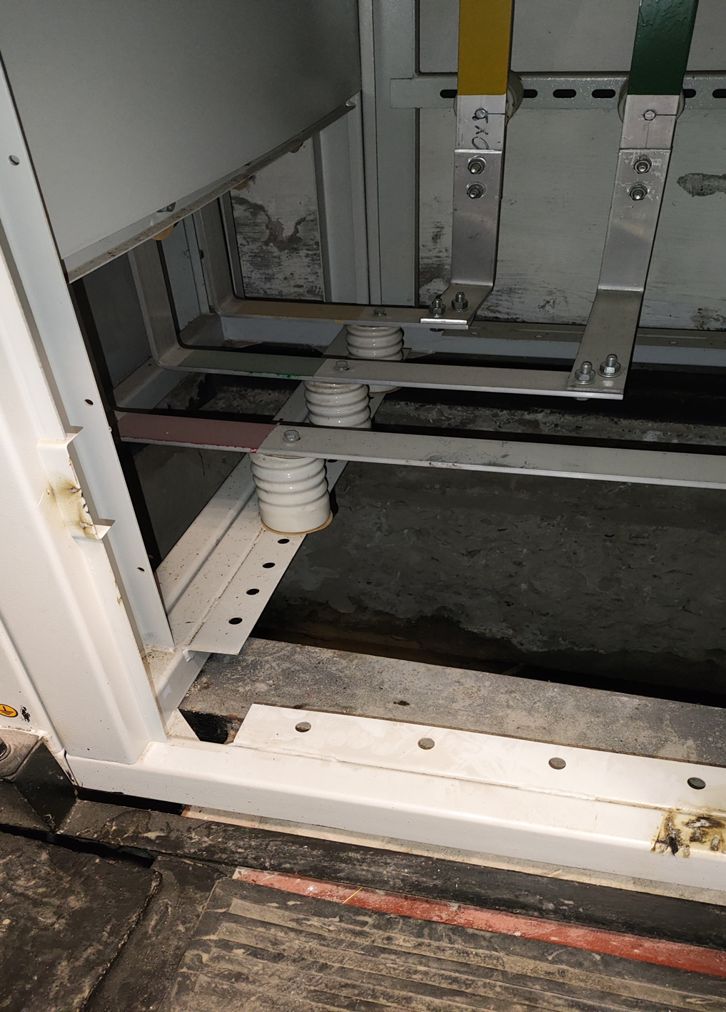

Уроки, извлеченные из несчастных случаев

УРОКИ, ИЗВЛЕЧЕННЫЕ ИЗ НЕСЧАСТНОГО СЛУЧАЯ |  | 3. Мероприятия  по устранению причин несчастного случая  3.1. Нанесены диспетчерские наименования на оборудование электросетевого хозяйства.  3.2. Проведена проверка работоспособности находящихся в эксплуатации индивидуальных сигнализаторов напряжения с использованием режима «самопроверки». Заменены элементы питания, установленные более двух лет назад, на новые.  3.3. Проведены занятия по изучению топологии сети, отработке навыков ориентирования на местности, в т. ч. с использованием системы региональной географической информационной системы.  3.4. Внесены изменения в действующий регламент «Порядок применения средств видеофиксации» в части обязательной фиксации при допуске бригады к выполнению работ, присутствия на рабочем месте всех членов бригады, включая ответственного руководителя работ (при назначении), а также при выполнении работ на оборудовании РЭС 6-10 кВ, ЛЭП 35-110 кВ - фиксации наличия у всех членов бригады индивидуальных сигнализаторов напряжения, с демонстрацией их работоспособности с использованием режима самодиагностики.
Дата происшествия | 05.12.2025
Наименование организации | Филиал ПАО «Россети Центр  и Приволжье» - «Тулэнерго»
Место несчастного случая | Опора № 24 установленная на отпайке ВЛ 10 кВ №1 от ПС 110 кВ Тургеневская на КТП №443 «Скуратовский новая школа», Тульская область
Вид происшествия | Поражение электрическим током
- Краткое описание несчастного случая
Утром 05.12.2025 по поручению главного инженера Плавского РЭС в программном комплексе была подана неплановая заявка на вывод в ремонт ВЛ 10 кВ № 8
ПС Тургеневская для ремонта шлейфа вводного разъединителя КТП № 140 «Скуратовская школьная котельная».
В районе 14:40 оперативно-выездная бригада выехала
с базы Чернского участка Плавского РЭС.
После отключения и установки переносного заземления на РЛ № 159 и РЛ № 158 на ВЛ 10 кВ № 8
ПС 110 кВ Тургеневская производитель работ пошел смотреть диспетчерские наименования, которых не было (диспетчерских наименований на КТП и вводном разъединителе КТП нет).
Далее производитель работ установил заземление на защищенные провода ВЛ (СИП-3) (таким образом, установленное заземление не обеспечивало прямой электрический контакт с токоведущей частью) в сторону воздушной линии, в пролете опор 23-24, без проверки отсутствия напряжения, в сторону КТП № 443 «Скуратовская новая школа» переносное заземление установлено не было. После проведения допуска член бригады установил приставную лестницу к опоре с разъединителем.
После установки приставной лестницы производитель работ начал подъем по ней к разъединителю, сказав, что посмотрит, какой именно там дефект.
В момент его подъема член бригады удерживал лестницу от смещения. В этот момент член бригады услышал характерный звук электрической дуги, производитель работ попал под действие электрического тока.
Далее член бригады снял производителя работ с опоры и начал проведение реанимационных мероприятий, которые проводил до приезда скорой помощи.
По приезде скорая помощь констатировала смерть.

- Причины несчастного случая
2.1 Неприменение средств коллективной защиты
от поражения электрическим током.
2.2 Нарушения допуска к работам с повышенной опасностью.

4. Фото и схема места происшествия





